(source image : freepik)
Fiche d’inscription
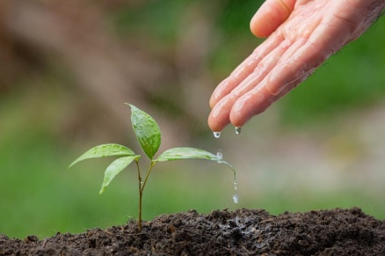
Stage du dimanche 3 juillet 2022 de 10h à 17h
Thème : « se connecter ensemble à la nature et se connecter à sa Nature »
Au Château de Briançon, 846 Briançon, BAUNÉ, 49140 LOIRE-AUTHION

Au programme de la journée : 2 séances de biodanza, pique-nique, détente dans les bois du château (salle à dispo si besoin)
Prévoir : tenue souple, une serviette ou tapis, votre pique-nique, bouteille d’eau, et…votre sourire !
Tarif du stage : 50 € (10 € de réduction si inscription avant le5 juin 2022)
Arrhes : 10 € à l’inscription pour valider votre réservation
- * Par chèque à l’ordre de l’association Soleils souriants (à envoyer à Aurore Bizot, 31 rue du grand chemin 49400 SAUMUR)
- * Par virement : sur le compte de l’Association Soleils souriants
IBAN FR76 1790 6000 3296 3916 2248 235
- En espèces
à renvoyer sur aurore@donevie-aubienetre.fr ou Aurore Bizot 31rue du grand chemin 49400 SAUMUR
Nom :
Prénom :
Adresse :
Adresse e-mail :
N° de téléphone
Pratiquez-vous ou avez-vous déjà pratiqué la biodanza ? (stage adulte, accessible à tous)

Date et signature :

Merci !
Aurore Bizot,
Facilitatrice de Biodanza, 06 50 08 16 21, www.donevie-aubienetre.fr, aurore@donevie-aubienetre.fr ( stage 3 juillet 2022 se connecter à la Nature et se connecter à sa Nature)

